ขั้นตอนการแจ้งข้อมูลราคายา ราคาเวชภัณฑ์
และค่าบริการรักษาพยาบาล บริการทางการแพทย์ และบริการอื่นของสถานพยาบาล
------------------------------------
กรมการค้าภายในได้จัดทำระบบข้อมูลอิเล็กทรอนิกส์ เพื่อให้โรงพยาบาลแจ้งข้อมูลราคายา เวชภัณฑ์
และค่าบริการรักษาพยาบาล บริการทางการแพทย์ และบริการอื่นของสถานพยาบาล ผ่านทางระบบข้อมูลอิเล็กทรอนิกส์ โดยมีขั้นตอนการปฏิบัติ ดังนี้
ขั้นตอนที่ 1. กรอกข้อมูลในแบบฟอร์มบันทึกแสดงความตกลงในการแจ้งข้อมูลอิเล็กทรอนิกส์ (สกกร.01) หนังสือแต่งตั้งผู้แทนผู้แจ้งข้อมูลในการแจ้งทางข้อมูลอิเล็กทรอนิกส์ (สกกร.02)
ขั้นตอนที่ 2. ผู้ที่ได้รับการแต่งตั้งจากกรรมการผู้มีอำนาจผูกพันบริษัทฯ ตามแบบฟอร์ม (สกกร. 02)
เป็นผู้ลงทะเบียนในระบบฐานข้อมูลอิเล็กทรอนิกส์ที่ http://hospitals.dit.go.th โดยกำหนด Username และ Password ได้ด้วยตนเอง พร้อมทั้งอัพโหลดแบบฟอร์ม สกกร.01 และ สกกร.02 ในระบบฐานข้อมูลอิเล็กทรอนิกส์ ภายในศุกร์วันที่ 7 มิถุนายน 2562 สำหรับเอกสารต้นฉบับส่งมาให้กรมการค้าภายใน ภายในวันที่ 12 มิถุนายน 2562
ทางไปรษณีย์ลงทะเบียนตอบรับ โดยให้ถือวันที่ประทับตราประจำวัน ณ ที่ทำการไปรษณีย์ต้นทางเป็นวันส่ง
ทั้งนี้ Username และ Password ที่ลงทะเบียนไว้จะสามารถใช้อัพโหลดหรือคีย์ข้อมูลราคาได้หลังจากที่เจ้าหน้าที่ตรวจสอบเอกสารสกกร.01 และ สกกร.02 แล้ว จะมีการแจ้งให้ทราบไปทางอีเมล์
ที่ลงทะเบียนไว้เท่านั้น
**หมายเหตุ** การลงทะเบียนใช้งานในระบบฐานข้อมูลสามารถลงทะเบียนได้ถึงวันพฤหัสบดีที่ 11 กรกฎาคม 2562 เท่านั้น
ขั้นตอนที่ 3. ดาวน์โหลดแบบฟอร์มการแจ้งราคายา เวชภัณฑ์ และค่าบริการฯ ที่ http://hospitals.dit.go.th หรือเว็บไซต์กรมการค้าภายใน www.dit.go.th
3.1 การแจ้งราคาซื้อ – ราคาจำหน่ายยา มีขั้นตอน ดังต่อไปนี้
การแจ้งข้อมูลครั้งนี้ถือเป็นการแจ้งข้อมูลครั้งแรกตามประกาศคณะกรรมการกลางว่าด้วยราคาสินค้าและบริการ ฉบับที่ 52 พ.ศ. 2562 เรื่องการแจ้งราคา การกำหนดหลักเกณฑ์ เงื่อนไขเกี่ยวกับ
การจำหน่ายยารักษาโรค เวชภัณฑ์ ค่าบริการรักษาพยาบาล บริการทางการแพทย์ และบริการอื่นของสถานพยาบาล
3.1.1 กรอกราคาซื้อ – ราคาจำหน่ายยา ในแบบฟอร์ม ยษ.01 (โรงพยาบาล)
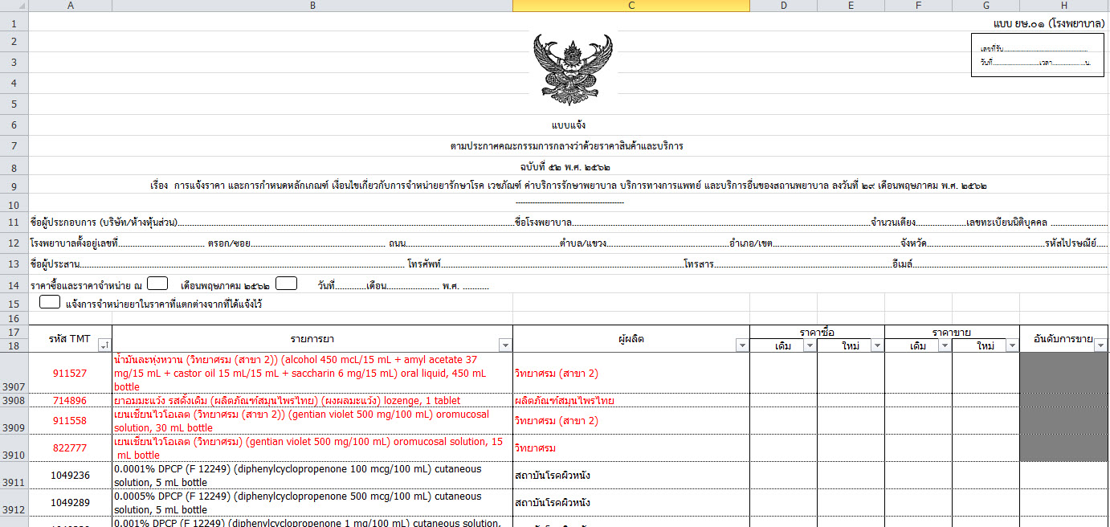
หน่วยของยาแต่ละรายการ
กรอกราคาซื้อ
กรอกราคาจำหน่าย

- กรอกราคาซื้อยาในช่อง “ใหม่” และราคาจำหน่ายยาในช่อง “ใหม่” ภายใต้บัญชี UCEP (ตัวอักษรสีแดง)
- กรอกราคาซื้อยาในช่อง “ใหม่” และราคาจำหน่ายยาในช่อง “ใหม่” ที่มีปริมาณการจำหน่ายสูงสุดของแต่ละโรงพยาบาล 100 อันดับแรก (ตัวอักษรสีดำ) และกรอกอันดับการขายในช่อง ”อันดับการขาย”
ข้อควรระวัง 1. ราคาซื้อ – ราคาจำหน่าย ต้องสอดคล้องกับหน่วยของยาแต่ละรายการใน TMT
2. ราคาซื้อ – ราคาจำหน่าย ต้องเป็นเงินบาทเท่านั้น
3. ข้อมูลที่ส่งจะถือว่าเป็นข้อมูลที่ผ่านการตรวจสอบแล้วว่าเป็นข้อมูลที่ถูกต้อง
4. ห้ามแทรกแถวหรือคอลัมน์ ในไฟล์ Excel ที่ดาวน์โหลดสำหรับแจ้งราคา เนื่องจากจะทำให้ไม่สามารถอัพโหลดข้อมูลได้
3.1.2 การอัพโหลดข้อมูลเข้าระบบข้อมูลอิเล็กทรอนิกส์
เมื่อกรอกข้อมูลและตรวจสอบข้อมูลถูกต้องครบถ้วนแล้ว ให้เข้าสู่ระบบที่ http://hospitals.dit.go.th โดยใช้ Username และ Password ที่ได้ลงทะเบียนไว้ในครั้งแรก และอัพโหลดไฟล์ข้อมูลในรูปแบบ ไฟล์ EXCEL โดยจะถือว่าการอัพโหลดข้อมูลเข้าสู่ระบบเป็นวันที่ทางโรงพยาบาลจัดส่งข้อมูลตามประกาศ (หากหลังจากอัพโหลดไฟล์แล้วมีการแก้ไขในภายหลังจะถือวันที่อัพโหลดข้อมูลล่าสุดเป็นวันที่แจ้งข้อมูล)
3.2 การแจ้งราคาซื้อ – ราคาจำหน่ายเวชภัณฑ์ มีขั้นตอน ดังต่อไปนี้
3.2.1 กรอกราคาซื้อ – ราคาจำหน่ายเวชภัณฑ์ ในแบบฟอร์ม วภ.
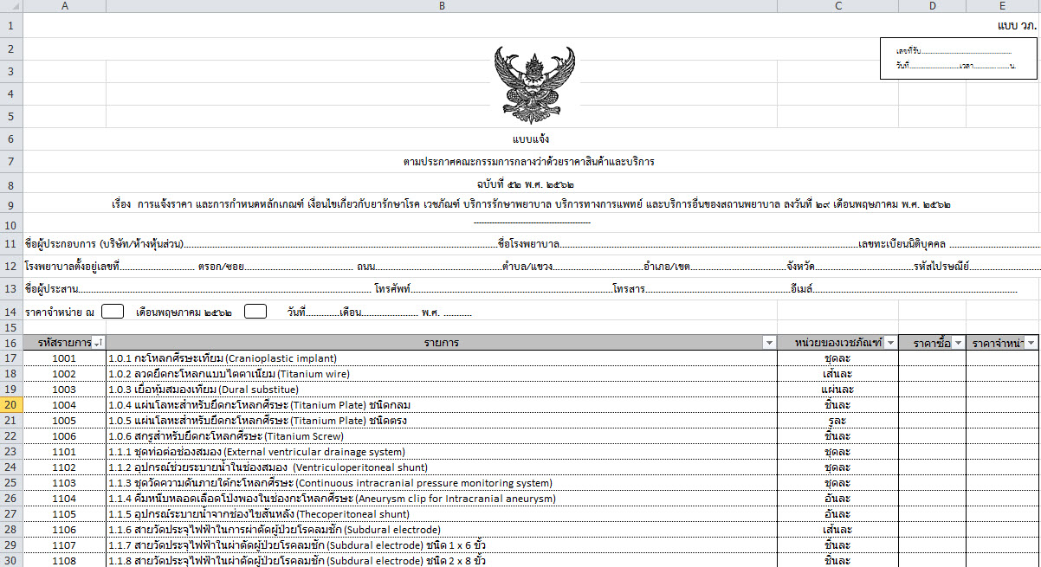
หน่วยของเวชภัณฑ์แต่ละรายการ

ราคาซื้อเวชภัณฑ์

ราคาจำหน่ายเวชภัณฑ์

- แจ้งราคาซื้อในช่อง “ราคาซื้อ” และราคาจำหน่ายเวชภัณฑ์ในช่อง “ราคาจำหน่าย” เฉพาะที่มีจำหน่ายในโรงพยาบาลของท่านเท่านั้น
ข้อควรระวัง 1. ราคาซื้อ – ราคาจำหน่าย ต้องสอดคล้องกับหน่วยของเวชภัณฑ์แต่ละรายการ
2. ราคาซื้อ – ราคาจำหน่าย ต้องเป็นเงินบาทเท่านั้น
3. ข้อมูลที่ส่งจะถือว่าเป็นข้อมูลที่ผ่านการตรวจสอบแล้วว่าเป็นข้อมูลที่ถูกต้อง
4. ห้ามแทรกแถวหรือคอลัมน์ ในไฟล์ Excel ที่ดาวน์โหลดสำหรับแจ้งราคา เนื่องจากจะทำให้ไม่สามารถอัพโหลดข้อมูลได้
3.2.2 การอัพโหลดข้อมูลเข้าระบบข้อมูลอิเล็กทรอนิกส์
เมื่อกรอกข้อมูลและตรวจสอบข้อมูลถูกต้องครบถ้วนแล้ว ให้เข้าสู่ระบบที่ http://hospitals.dit.go.th โดยใช้ Username และ Password ที่ได้ลงทะเบียนไว้ในครั้งแรก และอัพโหลดไฟล์ข้อมูลในรูปแบบ ไฟล์ EXCEL โดยจะถือว่าการอัพโหลดข้อมูลเข้าสู่ระบบเป็นวันที่ทางโรงพยาบาลจัดส่งข้อมูลตามประกาศ (หากหลังจากอัพโหลดไฟล์แล้วมีการแก้ไขในภายหลังจะถือวันที่อัพโหลดข้อมูลล่าสุดเป็นวันที่แจ้งข้อมูล)
3.3 การแจ้งค่าบริการรักษาพยาบาล ค่าบริการทางการแพทย์ ค่าบริการอื่นของสถานพยาบาล
มีขั้นตอน ดังนี้
3.3.1 กรอกค่าบริการรักษาพยาบาล ค่าบริการทางการแพทย์ ค่าบริการอื่นของสถานพยาบาล ในแบบฟอร์ม บพ.
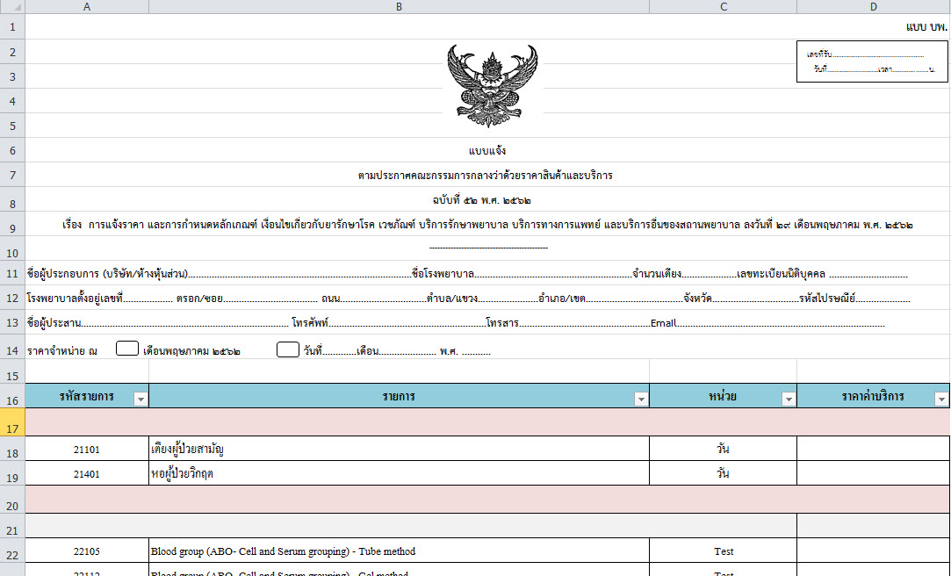
หน่วยของค่าบริการแต่ละรายการ

ราคาค่าบริการ

- แจ้งค่าบริการฯ ในช่อง “ราคาค่าบริการ” เฉพาะที่มีจำหน่ายในโรงพยาบาลของท่านเท่านั้น
ข้อควรระวัง 1. ราคาซื้อ – ราคาจำหน่าย ต้องสอดคล้องกับหน่วยของค่าบริการแต่ละรายการ
2. ราคาซื้อ – ราคาจำหน่าย ต้องเป็นเงินบาทเท่านั้น
3. ข้อมูลที่ส่งจะถือว่าเป็นข้อมูลที่ผ่านการตรวจสอบแล้วว่าเป็นข้อมูลที่ถูกต้อง
4. ห้ามแทรกแถวหรือคอลัมน์ ในไฟล์ Excel ที่ดาวน์โหลดสำหรับแจ้งราคา เนื่องจากจะทำให้ไม่สามารถอัพโหลดข้อมูลได้
3.3.2 การอัพโหลดข้อมูลเข้าระบบข้อมูลอิเล็กทรอนิกส์
เมื่อกรอกข้อมูลและตรวจสอบข้อมูลถูกต้องครบถ้วนแล้ว ให้เข้าสู่ระบบที่ http://hospitals.dit.go.th โดยใช้ Username และ Password ที่ได้ลงทะเบียนไว้ในครั้งแรก และอัพโหลดไฟล์ข้อมูลในรูปแบบ ไฟล์ EXCEL โดยจะถือว่าการอัพโหลดข้อมูลเข้าสู่ระบบเป็นวันที่ทางโรงพยาบาลจัดส่งข้อมูลตามประกาศ (หากหลังจากอัพโหลดไฟล์แล้วมีการแก้ไขในภายหลังจะถือวันที่อัพโหลดข้อมูลล่าสุดเป็นวันที่แจ้งข้อมูล)
------------------------------------

ทั้งนี้ ขั้นตอนและรายละเอียดการแจ้งราคาจำหน่ายยาในลักษณะที่แตกต่างจากราคาที่เคยแจ้งไว้ สามารถดาวน์โหลดได้ที่ http://hospitals.dit.go.th หลังจากวันที่ 12 กรกฎาคม 2562 เป็นต้นไป

